المملكة العربية السعودية  وزارة التعليم  الإدارة العامة للتعليم بمنطقة مكة  مكتب التعليم بجده  مدرسة الإبتدائيةالخامسة تحفيظ قرأن | درجة الطالب بعد التصحيح بالحروف  .......................................  ....................................... | ..........  20 | اسم المصحح :  ....................... | التوقيع
 | توقيع المدير:

الإختبار التشخيصي للطالبات في مادة التربيةالفنية الفصل الدراسي الأول 1440هـ
اسم الطالب : ............................................ المادة : التربية الفنية الصف : الخامس الابتدائي
أجيب عن جميع الأسئلة مستعينا بالله .

السؤال الأول : أجيبي ب (√ ) أو ( × ) :

1) تعتبر المأذن والقباب من عناصر العمارة الإسلامية . ( )
2) تحتاج ألوان الباستيل الطباشيري إلى مثبت لون . ( )
3) بداية ظهور شخصية الزخارف الإسلامية منذ القرن السابع ميلادي ( )
4) إتجه الفنان المسلم إلى تجريد العنصر بإختصار الكثير من التفاصيل ( )
5) أبرزالعناصرالزخرفية التي تميز الفن الزخرفي الإسلامي العناصر النباتية ( )
6) طباعة الإستنسل تستخدم للطباعة على الملابس فقط ( )
7) فن طباعة التفريغ (الإستنسل ) يعتبر من الفنون الشعبية العالمية ( )
8) أستخدمت طباعة الإستنسل قديما في طباعة الكتابات والزخارف التي سيتم تطريزها على قماش كسوة الكعبة المشرفة ( )
9) الإستنسل :هومصطلح عربي يطلق على كل سطح مستو وماص ( )
10) أكد الفن الإسلامي على التجريد فحول الطبيعة إلى مجردات ( )
السؤال الثاني :
إملئي الفراغات التالية :
- الزخارف الشعبية موجودة في ..............
- للمنظورثلاثة قواعد مهمةهي ............و................و..............
- من عناصر العمل الفني ...............و..................و..............
- للإستنسل بدائل يمكننا إستخدامها مثل ..............و................
- تصميم الطباعة على الإستنسل نوعان طباعة ............وطباعة...........
ـــــــــــــــــــــــــــــــــــــــــــــــــــــــــــــــــــــــــــــــــــــــــــــــــــــــــــــــــــــــ

السؤال الثالث :
تأملي هذه الصور وضعي علامة (√) أسفل الصورة المجردة وعلامة (×) أسفل الصورة الطبيعية :
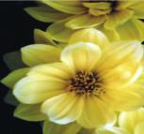
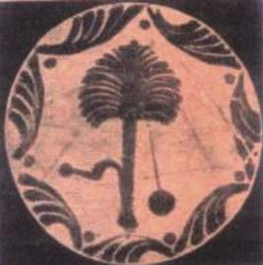
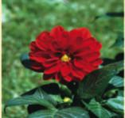


( ) ( ) ( ) ( )

مع خالص شكري لكن طالباتي العزيزات
معلمة المادة/ منى المالكي

